TINJAUAN TEOLOGIS TERHADAP FAKTOR YANG MENYEBABKAN ADANYA
PENATUA DAN DIAKEN YANG KURANG BERTANGGUNGJAWAB
MELAKSANAKAN PELAYANAN MIMBAR DI JEMAAT BUKIT ARARAT PAPPANG
BERDASARKAN TATA GEREJA TORAJA
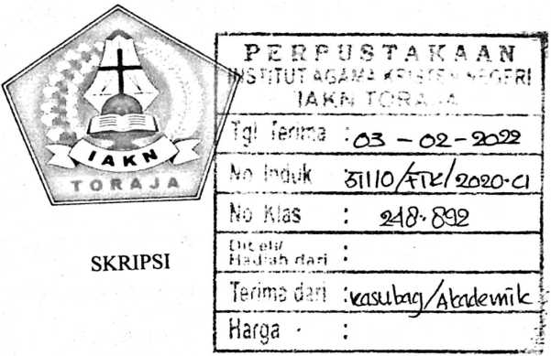
Diajukan kepada Institut Agama Kristen Negeri Toraja Guna Memenuhi Salah
Satu Persyaratan untuk Memperoleh Gelar Sarjana Teologi
ABIGAEL PALIMBUNGA’
NfRM 2020164671
INSTITUT AGAMA KRISTEN NEGERI (IAKN) TORAJA
2020

penatua dan diaken yang kurang bertanggungjawab melaksanakan
pelayanan mimbar di Jemaat Bukit Ararat Pappang berdasarkan
Tata Gereja Toraja.
Nama | : Abigael Palimbunga’
Nirm | : 2020164671

Judul Skripsi | : Tinjauan teologis terhadap faktor yang menyebabkan  adanya penatua dan diaken yang kurang bertanggungjawab  melaksanakan pelayanan mimbar di Jemaat Bukit Ararat  Pappang berdasarkan Tata Gereja Toraja.
Ditulis Oleh | •
Nama | : Abigael Palimbunga’
Nirm | : 2020164671
Jurusan | : Teologi Kristen

Dosen Pembimbing: I. Pdt. Syukur Matasak, M.Th
H. Merry Adeng, M.Pd
Telah dipertahankan di hadapan dosen penguji dalam proses ujian skripsi
Stratum Satu (SI) Prodi Teologi Kristen pada tanggal Desember 2020.
Mengkendek,14 Desember 2020
Dosen Penguji
Penguji Utama

Dr. Yohanis Luni, M. Th.
NIDN. 2003037504
Penguji Pendamping
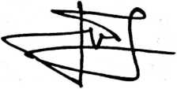
Dr. Calvin Sholla Rupa, M.Th
NIP. 198210182011011004
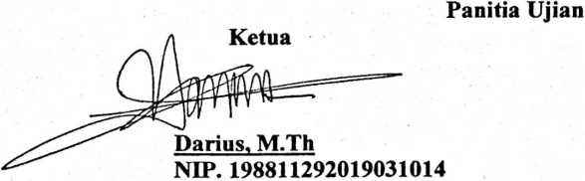
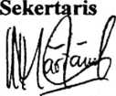
Mariana Surpiati, S.Th
NIP. 198203022009122005
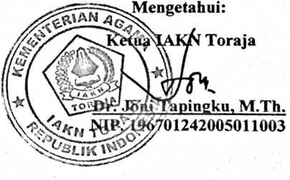
ABSTRAK
Abigael Palimbunga’ (2020164671) tahun 2020. Judul : Tinjauan teologis
terhadap faktor yang menyebabkan adanya penatua dan diaken yang kurang
bertanggungjawab melaksanakan pelayanan mimbar di Jemaat Bukit Ararat
Pappang berdasarkan Tata Gereja Toraja. Dengan asuhan dosen pembimbing
pertama Pdt. Syukur Matasak, M.Th dan dosen pembimbing kedua Meny Adeng,
M.Pd.
Penulis mengkaji topik ini pada dasarnya dengan adanya keinginan untuk
memperoleh gambaran yang utuh mengenai faktor yang menyebabkan adanya
penatua dan diaken yang kurang bertanggungjawab melaksanakan pelayanan
mimbar di Jemaat Bukit Ararat Pappang berdasarkan Tata Gereja Toraja. Pejabat
gerejawi adalah penanggung jawab dalam berjalannya kehidupan berjemaat
dengan baik yang sesuai dengan kehendak Tuhan. Para pejabat gerejawi di beri
mandat untuk dapat membawa setiap warga jemaat untuk semakin mengenal
Tuhan di dalam kehidupannya, serta menjaga ajaran yang berkembang di dalam
kehidupan berjemaat agar tetap sejalan dengan firman Tuhan.
Hasil observasi dan wawancara menggambarkan bahwa faktor yang
menyebabkan adanya penatua dan diaken yang kurang bertanggungjawab
melaksanakan pelayanan mimbar di Jemaat Bukit Ararat Pappang adalah karena
adanya berbagai pergumulan khususnya pergumulan atau tekanan dalam keluarga,
kurangnya manajemen waktu dan rasa kurang percaya diri dalam menyampaikan
firman Tuhan. Faktor-faktor tersebut yang menjadi alasan bagi penatua dan
diaken di Jemaat Bukit Ararat Pappang sehingga ada dari mereka yang tidak
bersedia melaksanakan pelayanan mimbar.
Kata Kunci : Majelis gereja, Berkhotbah, Mimbar, Penatua, Diaken, Tugas
penatua dan diaken.

